Муниципальное бюджетное дошкольное образовательное учреждение детский сад комбинированного вида № 21 г. Армавир Краснодарский край

***Экологический проект***

***"Наши соседи - насекомые"***

Авторы проекта:

дети и родители

коррекционной группы Руководитель проекта:

Воспитатель

Сопрунова Елена

Александровна

город Армавир 2014 год

**Актуальность:** понимание важности заботы об окружающем мире, наряду с традиционными методами и формами работы отдаётся предпочтение опытам, занятиям – исследованиям, самостоятельной поисковой деятельности, проведению игр – занятий на развитие фантазии и творческих способностей детей и т.д. В процессе работы дети овладевают элементарными приемами наблюдения в природе, осваивают этические нормы отношений к живому, учатся понимать и ценить красоту живой природы как источника творческого вдохновения.

**Проблема:** во время прогулки дети увидели насекомых. Реакция ребят была неоднозначной. Часть детей выразили радость и неподдельный интерес, другие - испугались. Были и такие ребята, которые предложили уничтожить насекомых. Мнения разделились. В ходе беседы выяснилось, что знания дошкольников о насекомых очень скудные. Таким образом, возникла проблема: «Нужны ли насекомые? Пользу или вред они приносят?» Участие детей в проекте позволит сформировать представления о насекомых, их пользе или вреде; развить творческие способности и поисковую деятельность.

**Цель:** формирование у детей представлений о жизни насекомых, гуманное отношение к окружающей среде и стремление проявлять заботу о сохранении природы.

**Задачи:**

1. Расширение и систематизация знаний детей о насекомых: бабочках, муравьях, пчёлах, жуках, местах их обитания, характерных особенностях;

2. Развивать умение делать выводы, устанавливая причинно-следственные связи между объектами живой природы;

3. Воспитание бережного отношения к природе.

**Вид (тип) проекта:** краткосрочный, групповой, исследовательский проект с заданным результатом и элементами творчества .

**По составу участников:** подгруппа детей средней группы, воспитатель ДОУ, музыкальный руководитель, родители.

**Вид проекта:** научно-исследовательский.

**Сроки реализации:** четыре недели (с 19 мая по 13 июня ).

**Участники проекта:** дети, воспитатели, музыкальный руководитель, родители.

**Необходимые материалы:** иллюстрации насекомых, аудиозаписи, фотоальбом, экспериментальный материал, бумага, краски, кисточки, цветная бумага, поролон, клей, мятая бумага, пазлы.

**Ожидаемые результаты:**

1. Сформированная база знаний у детей о мире насекомых.

2. Формирование интереса к насекомым и бережное отношение к ним.

3. Развитие умения рассуждать, наблюдать.

4. Развитие речи у детей, активного словаря.

5. Формирование у детей интереса к экспериментальной деятельности.

**Предполагаемый продукт проекта:** итоговоемероприятие:КВН «ЗНАТОКИ НАСЕКОМЫХ»; выставка творческих работ детей; презентация " Наши соседи - насекомые"; разработанные рекомендации для педагогов по ознакомлению детей с ; систематизированный литературный и иллюстрированный материал по теме: " Насекомые" ; разработанные рекомендации для родителей:«Организация поисково-исследовательской деятельности дошкольников дома»

**Этапы реализации проекта:**

социально-коммуникативное развитие;

познавательное развитие;

речевое развитие;

художественно-эстетическое развитие;

физическое развитие.

|  |  |  |  |  |  |  |  |
| --- | --- | --- | --- | --- | --- | --- | --- |
| Этапы проекта | | Деятельность педагога | | Деятельность детей | | Деятельность родителей | |
| 1 этап  Подготовительный | | Проект можно начать с вопросов о том, нужны ли насекомые нам и природе? Почему дети уничтожают насекомых? Знают ли дети, какие насекомые живут рядом с нами? Знают ли дети, как насекомые зимуют? Приносят ли они пользу или вред? Где можно взять информацию по теме? Итогом беседы, её логическим завершением станет возникновение проблемной ситуации: у детей отсутствуют знания о насекомых луга. Обсуждая эту проблему, следует подвести детей к тому, что прежде чем планировать конкретные действия, сначала следует больше узнать о насекомых живущих на лугу | | Знакомство с разнообразием бабочек (стрекоз, гусениц, божьих коровок), с местом их обитания ,о способе питания,  особенностях внешнего вида,  знакомство с разнообразием жуков (пауки, муравьёв, кузнечик), с местом их обитания, о способе питания, способах защиты от укусов, особенностях их внешнего вида;  проявлять интерес к миру насекомых(осам, шмелям, мухам, комарам)  местом их обитания,  способе питания, особенностях внешнего вида;  воспитывать доброжелательное отношение к маленьким соседям по планете. | | Участие в создании материальной базы для реализации проекта. Знакомство с предложенным материалом.  Создание альбома о насекомых (рисунки и краткая информация о них) | |
| 2 этап  Организационный | | Модель "Полянка с насекомыми"  "Энциклопедия о насекомых" Картотека стихов;  Картотека игр;  "Весёлая математика" - папка  для индивидуальных занятий;  Коллекция насекомых; Выставки:  Враги насекомых;  Многообразие насекомых;  Бабочки (чешуекрылые).  План- схема составления рассказа о насекомом.  Схема экологической тропы "Насекомые живущие рядом".  Комиксы | | Развитие насекомых -  продуктивная деятельность:  Стрекоза (конструирование из природного и бросового материала)  Бабочка (мозаика из пластилина)  Развитие насекомого (лепка, конструирование, рисование - монотипия)  Муравей и муравейник (рисование фломастерами)  Дидактический материал:  Дид. игра "Четвёртый лишний";  Разрезная мозаика;  Пазлы. | | Наблюдение в природе.  Прогулка по экологической тропе  Составление карты "Наши незаметные соседи."  2.Игры с Пятнышко:  Подвижная игра с дыхательными упражнениями "Жуки"  Подвижная игра "Найди свой цветок" - цифры и числа.  3. Чтение худ. лит-ры:  В. Бианки "Как муравьишка домой спешил" | |
| 3 этап  Основной | | - Просмотр видео – фото-сюжетов, иллюстраций на тему: «Насекомые луга», «Строение насекомого»; Экскурсия на луг; Знакомство с видовым разнообразием насекомых (строение, место обитания, жизнедеятельности и т.д.);  - Наблюдение за насекомыми на участке детского сада;  - Просмотр и обсуждение мультфильма «Муха-Цокотуха» К.Чуковского;  - Ведение дневника наблюдений с соответствующими записями и зарисовками о насекомых.  **-**Итоговоемероприятие:квн «Знатоки насекомых»; выставка творческих работ детей; Презентация "Наши соседи - насекомые"; Эксперименты и опыты. | | Изготовление макета «Муравейник»;  Конструирование из бросового материала «Божьи коровки жучки, паучки»;  Конструирование из бросового материала «Паучок на паутинке»;  Конструирование из природного материала «Пчёлки».  Дидактические игры:- «Собери насекомое» из многоугольников;- «Четвёртый лишний»  -заучивание стихов и четверостиший.  - Просмотр мультфильмов: «Муха-Цокотуха», «Стрекоза и муравей», «Лунтик», «Пчелка Майя», «Дюймовочка» и т.д.  - Составление рассказов о насекомых, оформление книжек – малышек;  Рассматривание иллюстраций к книгам;  Игры с рисованием: «Дорисуй насекомое образцу»;  Рисование на тему «В траве сидел кузнечик»;  Лепка:«Божьи коровки на листике», «Улитка и стрекоза»  Аппликация:Объемная аппликация «Бабочки». | | Содействие в достижении детских целей через индивидуальное общение с ребенком и участие в коллективных мероприятиях: Открытое занятие: квн "Знатоки насекомых. " Приобретены энциклопедии: «Животный мир», «Все о насекомых»,  Помощь в проведении фото- галерии и выставки рисунков. | |
| 4 этап  Итоговый | | Проведение- итоговогомероприятия:квн «Знатоки насекомых»;  презентация проекта  итоговая диагностика  поощрение детей. | | Итоговоемероприятие:квн «Знатоки насекомых»;  Результаты итоговой диагностики. | | Участие в подготовке и презентации проекта, подготовка сюрпризов и подарков для поощрения детей. | |

Список литературы:

1. Бондаренко Т.М. Экологические занятия с детьми . – Воронеж: ТЦ «Учитель», 2002.

2. Волчкова В.Н., Степанова Н.В. Конспекты занятий в старшей группе детского сада. Экология. – Воронеж: ТЦ «Учитель», 2005.

3. Веракса Н.Е**.** Работа над проектами в детском саду//Совре­менное дошкольное образование.– 2008.– № 5

4. Воронкевич О.А. "Добро пожаловать в экологию" – современная технология экологического образования дошкольников//Дошкольная педагогика.–2006.–№ 3

5. Плешаков А.А. Великан на поляне, или Первые уроки экологической этики. – М.: Просвещение, 2008

6. Рыжова Н. О программах экологического образования дошколь­ников//Дошкольное образование.–2004.–№ 11

7. Рыжова Н. Экологические сказки: Для работы с детьми предшко­льного возраста//Дошкольное образование.–2008.– (Библиотечка "Первого сентября").

8. Рыжова Н. Блок "Я и природа" ("Дом под крышей голубой")//Дошкольное воспитание.–2004.–№ 11; № 12.– (Рабо­таем по программе "Наш дом – природа").

9. Экологические проекты с детьми – реальность и сказка на одном пространстве//Дошкольное образование.–2004.–№ 12

10. Экологические игры Натальи Рыжовой//Дошкольное образо­вание.–2008.–№ 19. № 23; 2009.–№ 5; № 8.

**Презентационный этап (занятие)**

**КВН «ЗНАТОКИ НАСЕКОМЫХ»**

Цель: закреплять знания детей о насекомых, их внешнем виде, повадках, местах обитания. Воспитывать бережное отношение к насекомым. Желание наблюдать за ними, оберегать. Любоваться и т.д. В игре развивать память, логическое мышление, речь, внимание, воспитывать чувство товарищества, уважение к партнёрам и соперникам. Воспитывать любовь к природе и родному краю.

Материал: «Пазлы»,

**ХОД**

**Воспитатель:** Добрый день дорогие ребята и уважаемые взрослые. Я рада Вас видеть на нашем занятии. Сегодня мы с Вами проведём КВН «Знатоки насекомых». А вот знаете ли Вы насекомых, покажут ваши ответы на вопросы. Играть будут две команды. Одна команда будет называться «Бабочки», а другая «Кузнечики». У каждой команды есть капитан. Когда я буду задавать вопрос одной команде, игроки другой должны не подсказывать. У нас есть жюри и за каждый правильный ответ будет выдаваться команде флажок. Чья команда наберет больше флажков, та и победила.

**Воспитатель:** А сейчас предлагаю команд поприветствовать друг друга .

Приветствие капитанов команд:

«Бабочки»

Чтобы «Кузнечикам» с нами сразиться,

Нужно им очень потрудиться.

«Кузнечики»

Впереди нас ждёт успех,

«Кузнечики» умнее всех.

**Воспитатель:** А сейчас конкурс для капитанов команд.

«Бабочки», вопросы для Вашего капитана:

а) Пришли мужики в лес без топоров,

   Срубили избу, да без углов. (Муравьи)

б) Не зверь не птица, а нос, как спица. (Комар)

«Кузнечики», вопросы для Вашего капитана:

а) Целый день летает,

   Всем надоедает. (Муха)

б) Не моторы, а шумят,   
   Не пилоты, а летят,   
   Не змеи, а жалят. (Пчелы)

**Воспитатель:**

А сейчас разминка. Я читаю Вам отрывки из произведения «Муха-Цокотуха» К.И.Чуковского, а вы должны дополнить или закончить предложение.

Задания для команды «Кузнечики»

а) Пошла…на базар и купила самовар.

Б) Приходите…я вас чаем угощу!

В) Приходили к мухе….

Приносили ей сапожки.

Г) Приходила к Мухе

Бабушка -…

Задания для команды «Бабочки»

а) Вдруг какой-то старичок…

б) Вдруг откуда-то летит

Маленький….

В) Прибегали…

Зажигали огоньки.

Г) Эй….

Бегите по дорожке.

**Воспитатель:**

Сейчас, каждая команда будет загадывать соперникам загадки.

«Бабочки»

Суетня, беготня.

Народ рабочий

Весь день хлопочет,

Себе город строит.

(Муравьи)

Домовитая хозяйка

Пролетает над лужайкой,

Похлопочет над цветком -

Он поделится медком.

(Пчела)

Одежды не шьёт,

Но ткань всегда ткёт.

(Паук)

«Кузнечики»

Он зелёный, попрыгучий,

Совершенно неколючий,

На лугу весь день стрекочет,

Удивить нас песней хочет.

(Кузнечик)

Не зверь, не птица,

Носок как спица.

Летит - пищит,

Сядет - молчит.

(Комар)

Над цветком порхает, пляшет

Веерком узорным машет. (Бабочка)

**Физкультминутка**

Мы божьи коровки (прыжки) -

Быстрые и ловкие (бег на месте)!

По травке сочной мы ползем (волнообразные движения руками),

А после в лес гулять пойдем (идем по кругу).

В лесу черника (тянемся вверх) и грибы (приседаем)…

Устали ноги от ходьбы (наклоны)!

И кушать мы давно хотим (гладим животик)…

Домой скорее полетим («летим» нас свои места)!

**Воспитатель:**

Сейчас нужно ответить на мои вопросы:

1) Как вы думаете, есть у насекомых враги? И кто они?

2) Почему кузнечик зелёного цвета?

3) А почему муравейник коричневый?

4) Зачем нужна насекомым такая окраска?

**Воспитатель:**

А сейчас следующее задание. Вам нужно нарисовать запрещающий знак поведения в природе, которым мы можем пользоваться и расскажите о нём.

**Воспитатель:**

Выходите по 2 человека из каждой команды. Игра называется «Пазлы».

*(Дети собирают из частей насекомых).*

**Воспитатель:**

Следующая игра называется «Насекомые-животные». Перед вами картинки с животными и насекомыми. Одна команда собирает животных, другая насекомых.

**Воспитатель:**

Последнее задание. Вам необходимо как можно больше рассказать пословиц и поговорок о природе.

В конце КВН жюри подводит итоги. Затем награждение всех участников КВН.

После награждения дети исполняют песню «В траве сидел кузнечик».

Изучаем животный мир - ставим опыты  
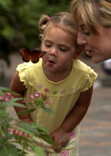  
Чем бабочка похожа на слона?  
  
Тебе потребуются:  
- Небольшой стеклянный аквариум  
- Мелкая сетка или стекло, чтобы закрыть аквариум сверху  
- Лупа  
- Сачок для бабочек  
- Стеклянная банка с крышкой  
- Пластилин  
- Деревянный брусок  
- Спелый банан  
- Сахарный песок  
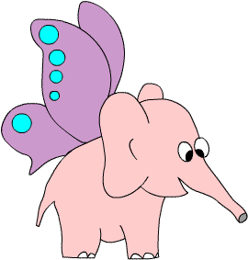  
 Понятно, что бабочка совсем не похожа на слона. Но ты обязательно слона вспомнишь, если увидишь, как бабочка ест. У всех насекомых маленькие ножки около рта превращены в челюсти, строение которых зависит от того, чем питается насекомое. Например, у муравьев и кузнечиков челюсти приспособлены для разгрызания листьев растений. Самый необычный способ питания использует бабочка - у нее есть длинный полый хоботок, похожий на длинную трубу. Обычно хоботок свернут, но он вытягивается, когда бабочка чует еду, например что-то сладкое. Можно сказать, что бабочка действует хоботком, почти как слон хоботом.  
  
Схема работы:  
1. Если у тебя нет сачка для ловли бабочек, сделай его из старой наволочки. Закрепи угол наволочки на проволочном кольце и прикрепи к нему деревянную палку длиной около 30 см.  
2. Поймай несколько бабочек и посади их в стеклянную банку. Чтобы аккуратно достать бабочку из сачка, надо взять ее пальцами за сложенные крылышки.  
3. Подготовь аквариум: помести в его центре деревянный брусок, закрепив его при помощи пластилина.  
4. Из оставшегося пластилина сделай маленькую чашечку и прикрепи ее на верхушку бруска.  
5. Положи в чашечку кусок банана, посыпь его сахаром и смочи немного водой.  
6. Прикрепи снаружи лупу так, чтобы чашечка была хорошо видна.  
7. Запусти бабочек в аквариум и закрой его сверху сеткой или стеклом.  
  
Результат:   
 Сначала бабочки будут просто беспорядочно летать в разных направлениях. Но уже примерно через минуту они успокоятся и начнут обследовать свой новый дом. Скоро первая бабочка обнаружит еду и сядет на край чашечки с бананом. Тихо подойди к аквариуму и посмотри на бабочку в лупу. Возможно, не сразу, но через некоторое время ты обязательно увидишь, как бабочка разворачивает хоботок и начинает есть.  
  
Объяснение:  
 Бабочка чувствует запах, похожий на запах ее любимой пищи - цветочный нектар. Хоботком она сначала пробует еду, потом начинает сосать. Если банан достаточно мягкий, ты увидишь, как кусок уменьшается и как бабочка втыкает хоботок то в одно, то в другое место.  
  
Совет по подготовке отчета:  
Покажи на выставке аквариум с бабочками. Помни, что бабочки не смогут жить в неволе дольше недели, поэтому через несколько дней их надо выпустить на свободу.  
  
Воронка Берлиза для почвенных паразитов  
  
Тебе потребуются:  
- Плотная бумага  
- Кусок сетки с не очень мелкими дырочками  
- Клейкая лента  
- Большая стеклянная банка  
- Жидкость для мытья посуды  
- Столовая ложка  
- Настольная лампа  
- Лопатка  
- Ведерко  
- Проба почвы  
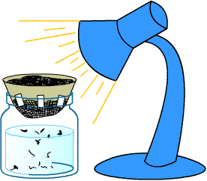  
 Почвенные насекомые могут съесть целый сад за одну ночь. Днем они прячутся в гниющих листьях или в других остатках растений либо зарываются в землю, а ночью вылезают, уничтожая сады, огороды и цветники. Проследить за вредными жучками очень сложно - придется всю ночь сидеть с фонариком. Но с помощью хитрого устройства, названного по имени его создателя воронкой Берлиза, ты сможешь поймать вредных насекомых в ловушку.  
  
Схема работы:  
1. Вырежь из плотной бумаги развертку воронки, как показано на рисунке, и скрепи концы клейкой лентой.  
2. Отрежь такой кусок сетки, чтобы он закрывал дно воронки, и закрепи его на воронке клейкой лентой.  
3. Налей в банку воды, добавь туда одну столовую ложку жидкости для мытья посуды.  
4. Помести воронку узким концом в банку. Воронка должна опираться на края банки и стоять прямо.  
5. Собери лопаткой пробу почвы в ведерко. Почву возьми из-под больших листьев и кустов.  
6. Насыпь почву в воронку.  
7. Направь лампу на широкий конец воронки, чтобы свет падал на поверхность почвы.  
8. Оставь свет включенным на всю ночь.  
  
Результат:   
 Утром ты увидишь в банке с водой довольно много насекомых. Именно такие почвенные паразиты живут у тебя в саду.  
  
Объяснение:  
 Почвенные насекомые не любят свет и жару. Они стараются спрятаться, закапываются глубже и проваливаются через сетку.  
  
Совет по подготовке отчета:  
 Помимо воронки, покажи фотографии своего сада и того места, откуда были взяты пробы. Найди и сфотографируй следы поедания растений насекомыми. Купи или возьми в библиотеке определитель насекомых своего района и попробуй распознать некоторых насекомых, попавших в банку. К распространенным почвенным вредителям относятся многоножки, уховертки, долгоносики.

Ловушка для ночных насекомых  
  
Тебе потребуются:  
- Среднего размера картонная коробка с клапанами  
- Алюминиевая фольга  
- Яркий фонарик или настольная лампа  
- Крепкая веревка  
- Старый носок  
- Круглая резинка  
- Клейкая лента  
- Скрепки  
- Ножницы  
- Белая краска  
- Кисточка  
- Линейка  
  
 Эта ловушка позволит тебе наловить ночных насекомых, не прибегая к помощи вредных химических веществ. Ты соберешь хорошую пробу насекомых, обитающих в твоем районе, хотя результаты будут, конечно, зависеть от времени года, температуры воздуха и выбранного места работы.  
  
Схема работы:  
1. Покрась в белый цвет всю коробку снаружи и изнутри, кроме ее внутренней задней стенки.  
2. Приклей пластилином или специальным клеем на внутреннюю заднюю стенку коробки лист фольги.  
3. Обрежь клапаны коробки, как показано на рисунке.  
  
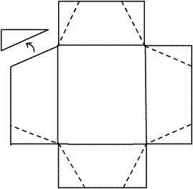

4. Отогни клапаны внутрь коробки, чтобы их срезанные концы соединялись. Не скрепляй клапаны - нужно еще доделать ловушку и поместить в нее фонарик.  
5. Положив коробку на бок (клапанами к себе), прорежь в "полу" отверстие диаметром примерно 10 см.  
6. Отрежь у старого носка мысок, просунь носок в отверстие и закрепи степлером. Из носка должна получиться трубочка, выходящая из коробки.  
7. Закрепи круглой резинкой второй конец носка на горлышке стеклянной банки.  
8. Сделай два маленьких отверстия в "крыше" коробки (в ее стороне, покрытой фольгой) на одинаковом расстоянии от задней стенки так, чтобы коробка висела ровно, когда в ней будет фонарик.  
9. Поставь в коробку фонарик, чтобы его свет как можно лучше отражался от фольги. Загни клапаны внутрь коробки и повесь ее на дереве так, чтобы носок и банка висели внизу. Лучше выбрать место как можно дальше от любых источников света.  
10. Время от времени смотри, кто попался в банку. Можно оставить ловушку на всю ночь и проверить ее утром.  
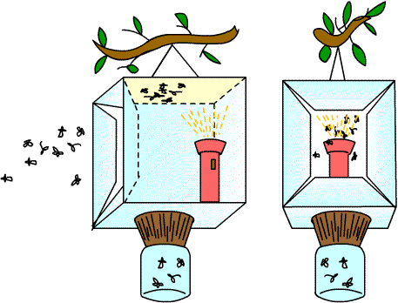

Результат:   
 В банку наберутся ночные насекомые, в основном мотыльки и комары.  
  
Объяснение:  
 Ночные насекомые ориентируются по луне и звездам. Их привлекает любой источник яркого света. Насекомые летят на свет и попадают в коробку, а выбраться оттуда им мешают клапаны. Многие насекомые, например мотыльки, любят, чтобы свет падал все время с одной стороны. Они летают вокруг фонарика по кругу, пока не устанут. Уставшие насекомые провалятся в носок и окажутся в банке.  
  
Совет по подготовке отчета:  
 Сделай фотографии, показывающие изготовление ловушки. Продемонстрируй готовую ловушку на выставке. Не забудь сфотографировать ловушку в том месте, где она висела, и запиши время суток, погоду и продолжительность сбора насекомых.  
  
 Рассмотри пойманных насекомых и постарайся показать их живыми, особенно если среди них есть редкие виды. Больше узнать о ночных насекомых помогут специальные книги - определители насекомых. Живых насекомых удобно показывать в стеклянной банке со стороны, закрытой темной бумагой. Можно положить им немного еды, например кусочек хлеба, намоченный в сахарном сиропе.  
  
Если ты захочешь еще поработать над проектом, попробуй ловить насекомых в разных местах. Ты убедишься, что ночные насекомые везде разные, многих можно поймать только там, где поблизости есть вода.

Знаешь ли ты?  
Насекомые видят цвета не так, как млекопитающие. Многие насекомые различают только коротковолновый свет, то есть синий, фиолетовый и ультрафиолетовый. Такое зрение позволяет им видеть солнце через слой облаков и ориентироваться по нему в любую погоду. Ученые предполагают, что насекомые могут очень хорошо различать разную форму предметов, в том числе нужные им растения, даже на большом расстоянии.  
  
  
Муравьиная дорожка

Тебе потребуются:  
- Неглубокая картонная коробка с крышкой  
- Кусок стекла или оргстекла, полностью закрывающий коробку  
- Белая краска и кисточка  
- Клейкая лента  
- Ножницы  
- Садовая лопатка или тяпка  
- Банка с крышкой  
- Садовые перчатки  
- Блюдце  
- Кусок банана  
- Сахарный песок  
  
 Возможно, тебе случалось наблюдать за цепочкой муравьев, идущих от твоего бутерброда, положенного в траву во время пикника. Как муравьи нашли бутерброд? Ответ подскажет этот проект.  
  
Схема работы:  
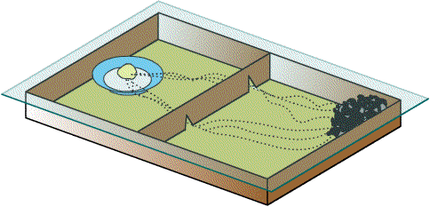  
1. Сними с коробки крышку и покрась коробку изнутри в белый цвет.  
2. Вырежи из крышки коробки длинную полосу шириной, равной глубине коробки. Сделай в ней два выреза на расстоянии примерно 15 см один от другого.  
3. Отогнув края, закрепи полосу клейкой лентой так, чтобы она делила коробку ровно пополам.  
4. Найди на улице муравейник. Надень перчатки и возьми садовой лопаткой немного земли, копнув довольно глубоко, примерно в 5 см от входа в муравейник. Быстро пересыпь землю в банку и закрой банку крышкой.  
5. Положи на блюдце кусочек банана, посыпь его сахарным песком и смочи небольшим количеством воды. Поставь блюдце в левую половину коробки недалеко от угла.  
6. Сними крышку с банки и быстро пересыпь землю с муравьями в другую половину коробки. Сразу закрой коробку куском стекла.  
  
Результат:   
 Сначала муравьи будут просто суетиться и беспорядочно бегать в разных направлениях. Но примерно через 20 минут они успокоятся и начнут исследовать свой новый дом. Скоро несколько муравьев найдут вырезы в перегородке и переползут на половину коробки, где находится банан. Примерно через час ты увидишь одну или несколько длинных муравьиных цепочек, движущихся к угощению и обратно.  
  
Объяснение:  
 Муравьи воспринимают сложную систему информации, используя специальные химические вещества - феромоны, выделяемые их телами. Стоит одному муравью найти пищу, в нашем случае банан, как он начинает оставлять за собой феромоновый след, по которому за ним идут другие муравьи. Чем больше муравьев идут по следу, тем сильнее становится сигнал. Интересно наблюдать, как муравьи в точности повторяют след самого первого муравья, даже если он выбирает длинную дорогу, например, обползает камешек.  
  
 Поиски еды - это только одна из многих функций феромонов. Феромоны передают сложную химическую информацию. Если ты напугаешь муравья, он сразу подаст другим муравьям сигнал, предупреждающий об опасности. При этом муравьи, находящиеся близко, по этому сигналу будут убегать, а муравьи-солдаты, находящиеся дальше, наоборот, приготовятся к нападению.  
  
Совет по подготовке отчета:  
 Покажи на выставке свою коробку с муравьиными цепочками. Если нужно, добавляй муравьям еды. Помни, что муравьи могут жить в неволе без своей королевы несколько дней, потом их надо осторожно вернуть на прежнее место, иначе все они погибнут.

Знаешь ли ты?  
  
С помощью химических сигналов общаются не только муравьи, но и многие другие насекомые. Например, мотылек-самец чувствует самку за несколько километров благодаря своим хеморецепторам - участкам усиков, воспринимающим запах.  
  
Изучение паутины  
  
Тебе потребуются:  
- Плотная черная бумага (обычные листы и большие листы)  
- Ножницы  
- Садовые перчатки  
- Лак для волос  
- Хороший помощник  
  
 Этот проект научит тебя аккуратно собирать паутину, чтобы можно было ее изучать. Паутину проще найти весной или осенью, а самое лучшее время для ее поисков - раннее утро. Сначала обязательно прочитай что-нибудь про пауков, которые водятся в твоем районе. Среди них могут быть и ядовитые. Таких пауков и их паутину лучше не трогать. Основные типы паутины - концентрическая, треугольная и мелкоячеистая. Ядовитые пауки обычно плетут концентрическую паутину.  
  
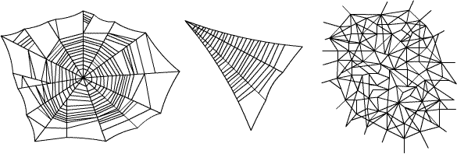  
  
Схема работы:  
1. Выбери подходящую паутину. Если увидишь паука, постарайся определить его. Надев перчатки, поднеси черную бумагу к паутине сзади. Помощник с ножницами и лаком для волос должен быть рядом.

2. Аккуратно побрызгав лаком на паутину и бумагу, надо перерезать основные нити, держащие паутину.  
3. Зафиксируй паутину лаком и оставь на ночь для высыхания.  
  
Результат:   
 Паутина на бумаге должна быть красивой и четкой. Отдельные части паутины можно внимательно изучить с помощью лупы.  
  
Объяснение:  
 За миллионы лет пауки научились плести паутину различного рисунка. Каждая паутина соответствует условиям жизни паука и лучше всего подходит для его любимой пищи. Паук начинает плести паутину с ее основных частей - осевых нитей и нитей крепления. Затем промежутки между основными нитями он заполняет сеткой более тонких нитей. Нити паутины образуются в специальном органе на брюшке паука.

Совет по подготовке отчета:  
 Помести все собранные паутины в рамки под стекло. Напиши, где они найдены.  
  
Знаешь ли ты?  
  
 Паутина очень устойчива, очень долговечна и очень прочна. Она прочнее шелка, прочнее любого синтетического волокна и прочнее стальной проволоки. Если из паутины паука-крестовика спрясть веревочку толщиной в карандашный грифель, то, чтобы ее порвать, потребуется груз около 250 килограммов, то есть на такой веревочке можно подвесить небольшую корову. На шелковой веревочке такой же толщины можно подвесить только 35 килограммов, на нейлоновой - около 50-60, и чуть больше на стальной проволоке.   
  
 Ученые провели эксперимент по изучению влияния невесомости на строительные способности пауков. Отправленные в космос вместе с космонавтами, пауки сначала растерялись, но потом сплели паутину точно так же, как сделали бы это на Земле.

Любимый цвет насекомых  
  
Тебе потребуются:  
- Красная, желтая, зеленая, синяя и фиолетовая плотная бумага  
- Белый лист бумаги  
- Ручка или маркер  
- Наручные часы  
- Линейка  
- Большая доска  
- Мед  
  
 Мы никак не можем согласиться с тем, что насекомые плохо различают цвета. У некоторых из них даже есть любимый цвет. Этот любимый цвет обычно соответствует цветкам, в которых. Можно найти самый вкусный нектар. В этом проекте ты сможешь узнать любимые цвета разных насекомых, а потом заставить их изменить свои пристрастия к любимым цветам.  
  
Схема работы:  
1. Нарисуй на белом листе таблицу (строки - названия цветов: красный, желтый, зеленый, синий, фиолетовый; столбцы - названия насекомых: мухи, пчелы, мотыльки, мошки, бабочки). Если хочешь, можно сделать схему шире, добавив других насекомых. Обычно оставляют одну колонку для неизвестных насекомых (пометь ее знаком вопроса).  
2. Сделай копию этой карты.  
3. Прикрепи обе карты на доску, чтобы одна была поверх другой.  
4. Разложи листы цветной бумаги на гладкой травяной поверхности. Положи по краям камешки, чтобы листы не унесло ветром.  
5. Сядь примерно в 90 см от листов бумаги, возьми в руки доску со схемой. Наберись терпения и сиди очень тихо. Скоро на листы бумаги начнут садиться насекомые.  
6. Отмечай черточкой каждое насекомое в нужной клеточке таблицы.  
7. Через 20 минут подсчитай черточки в каждой клеточке, чтобы увидеть, каким насекомым какой цвет больше нравится.  
8. Сними первую схему и открой вторую.  
9. Поставь маленькое блюдечко с медом на лист бумаги "самого непопулярного" цвета.

10. Снова в течение 20 минут отмечай насекомых.  
11. Сравни две заполненные схемы.  
Результаты:   
 Красный и фиолетовый цвета привлекают крупных насекомых - бабочек, мотыльков, пчел. Синий цвет больше нравится мухам. Обрати внимание, что осы любят желтый цвет (возможно, об этом уже догадывался тот, кто пробовал одеться в желтую одежду на пикник). Меньше всего насекомых привлекает зеленый цвет, потому что зеленые цветы (например, цветы-сережки на деревьях) обычно бывают без нектара. Но если поставить блюдечко с медом на лист зеленой бумаги, насекомые полетят туда, забыв о своих любимых цветах.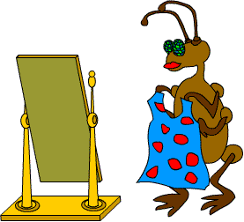  
  
Объяснение:  
 Насекомые предпочитают те цвета, которые напоминают им о любимом нектаре. Но любимые цвета зависят и от условий жизни насекомого. Например, если убрать привлекающий множество пчел ярко-желтый цветок кабачка, пчелы сначала будут искать желтый цвет, но потом переключатся на розовый клевер. Теперь их будут больше привлекать розовый или фиолетовый цвета. Мед на зеленом листе бумаге заставляет насекомых забыть о цветах и ориентироваться по запаху, поскольку запах явно означает еду. Именно поэтому насекомые на пикнике садятся на твой даже не совсем яркий бутерброд, хотя видят кругом много самых разных цветов.  
  
Совет по подготовке отчета:  
 Сделай фотографии и покажи на выставке заполненные таблицы. Собери и засуши растущие в твоем районе цветы, которые должны больше всего нравиться насекомым.  
  
Знаешь ли ты?  
 Большинство насекомых видит цвета, не доступные человеческому глазу. Способность видеть свет с короткой длиной волны - ультрафиолетовый - позволяет насекомым видеть солнце сквозь облака и уверенно ориентироваться по нему. Когда насекомое садится на цветок, оно находит нектар не только по запаху, но и по расположению тычинок цветка. Высасывая нектар, насекомое переносит пыльцу с цветка на цветок, и это очень важно для образования семян.

Источник: Глен Веччионе "Сделай сам! 100 самых интересных самостоятельных научных проектов".

**Первоначальная диагностика**

**Вопросы:**

1. Кто такие насекомые? 5б. - высокий
2. Каких насекомых ты знаешь? 4б.-3б. - средний
3. Из каких частей состоит насекомое? 2б. - низкий
4. Насекомые полезные или вредные?
5. Как рождается (появляется) насекомое?

|  |  |  |  |  |  |  |  |
| --- | --- | --- | --- | --- | --- | --- | --- |
| **Ф.И.** | **№1** | **№2** | **№3** | **№4** | **№5** | **Результат** | |
| 1. Комаров Арсений | - | + | * | - | * | 2 | н |
| 2. Аксенова Есения | * | + | * | - | - | 2 | н |
| 3. Яковенко Артем | - | + | - | - | - | 1 | н |
| 4. Басалаев Егор | - | * | * | - | - | 1 | н |
| 5. Шатравко Александр | - | - | - | - | - | 0 | н |
| 6. Макаров Данил | - | + | - | - | + | 2 | н |
| 7 Мантсима Вирджиния | - | * | - | - | - | 0,5 | н |
| 8. Пахмутов Никита | - | + | * | + | + | 3,5 | с |
| 9. Гайдаенко Артем | - | + | * | - | * | 2 | н |
| 10.Голикова Валерия | - | + | * | + | - | 2,5 | с |
| 11. Гондаренкова Алена | - | + | * | - | - | 1,5 | н |
| 12. Сейтмулин Эмиль | - | + | * | + | - | 2,5 | с |
| 13. .Коромысличенко Эльдар | - | - | - | - | - | 0 | н |
| 14.Денев Александр | - | * | * | - | - | 1 | н |
| 15. Зуев Артем | - | + | - | - | * | 1,5 | н |
| 16. Аханов Александр | - | + | - | - | - | 1 | н |
| 17.Деренская Эмилия | - | + | - | - | * | 1,5 | н |

***Итоговая диагностика***

**Вопросы:**

1. Кто такие насекомые? 5б. - высокий
2. Каких насекомых ты знаешь? 4б.-3б. - средний
3. Из каких частей состоит насекомое? 2б. - низкий
4. Насекомые полезные или вредные?
5. Как рождается (появляется) насекомое?

|  |  |  |  |  |  |  |  |
| --- | --- | --- | --- | --- | --- | --- | --- |
| **Ф.И.** | **№1** | **№2** | **№3** | **№4** | **№5** | **Результат** | |
| 1. Комаров Арсений | * | + | + | + | * | 3 | с |
| 2. Аксенова Есения | * | + | * | * | - | 2,5 | с |
| 3. Яковенко Артем | * | + | + | * | * | 3,5 | с |
| 4. Басалаев Егор | - | + | * | + | * | 3 | с |
| 5. Шатравко Александр | * | + | + | + | * | 4 | с |
| 6. Макаров Данил | + | + | + | + | + | 5 | в |
| 7. Мантсима Верджиния | + | + | + | + | + | 5 | в |
| 8.Пахмутов Никита | + | + | + | + | + | 5 | в |
| 9. Гайдаенко Артем | + | + | + | + | + | 5 | в |
| 10. Голикова Валерия | + | + | + | + | + | 5 | в |
| 11.Гондаренкова Алена | + | + | + | + | + | 5 | в |
| 12.Сейтмулин Эмиль | + | + | + | + | + | 5 | в |
| 13. Зуев Артем | + | + | + | + | + | 5 | в |
| 14. Денев Александр | * | + | * | * | * | 3 | с |
| 15.Коромысличенко Эльдар | * | + | + | + | * | 4 | с |
| 16. Аханов Александр | * | + | + | * | * | 3,5 | с |
| 17. .Деренская Эмилия | + | + | + | + | + | 5 | в |

*Основные направления реализации проекта по образовательным областям:*

**Познание**

 Наблюдение за насекомыми в природе окружающего мира

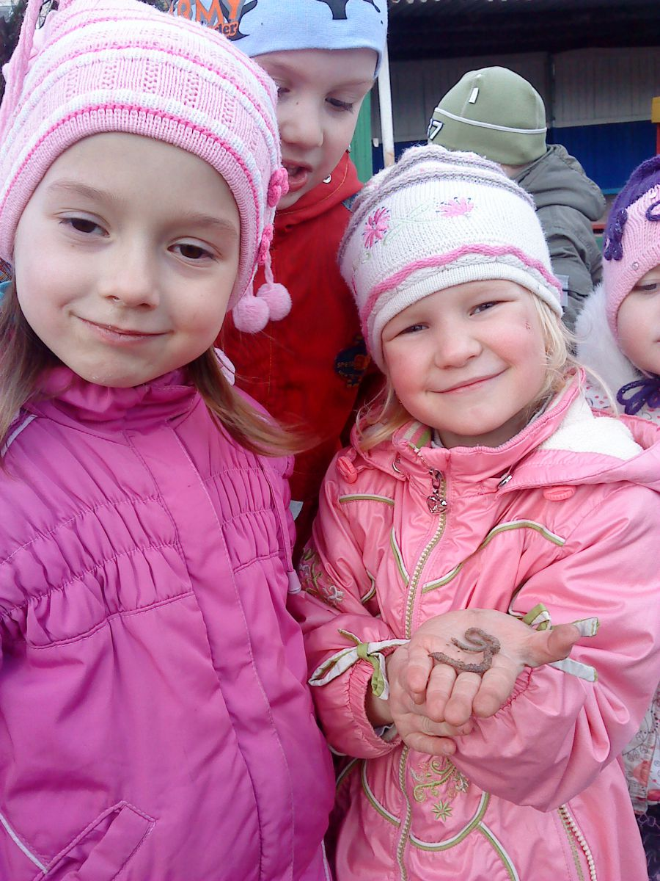

Наблюдение за бабочкой и жуком.

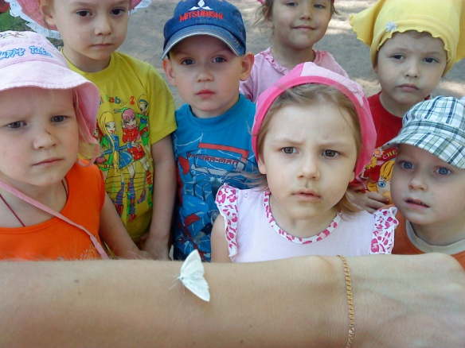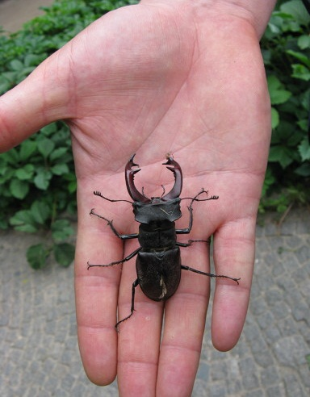

Знакомство со схемой отличительных особенностей насекомых

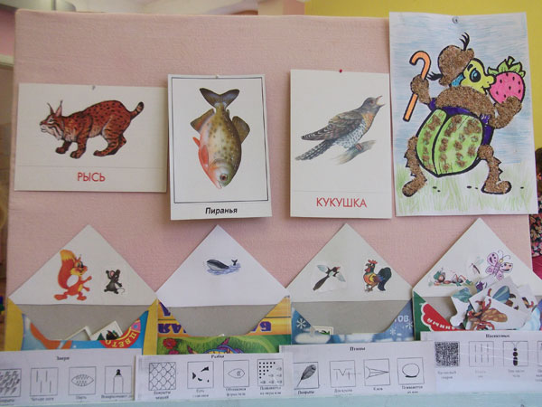

 Рассматривание иллюстраций, фотографий, энциклопедии с изображением насекомых.

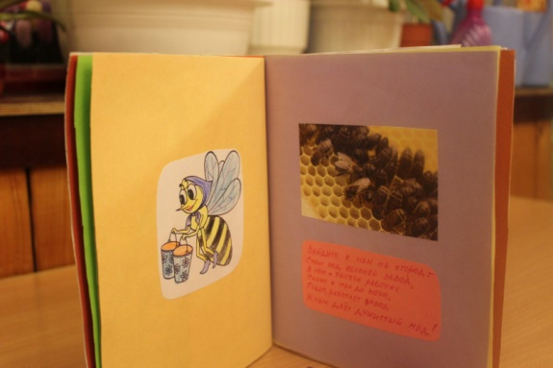

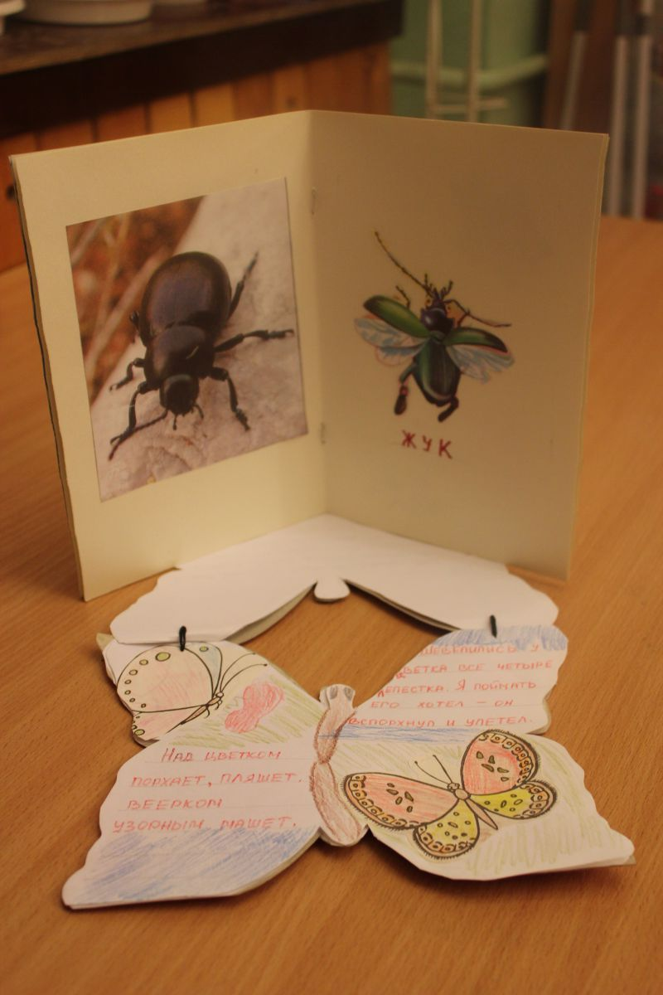

Наблюдение за полетом вертолета, сравнение его со стрекозой.

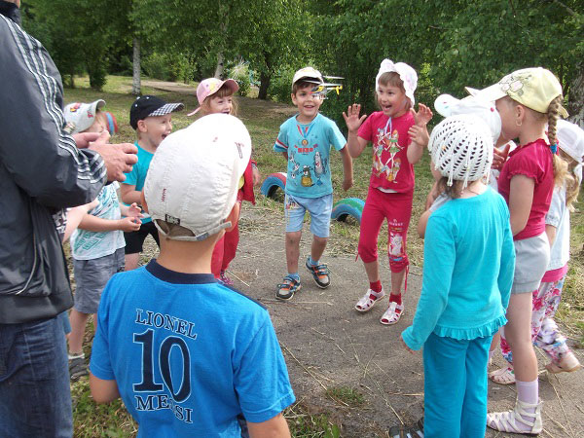

·

Игра-викторина для детей "Мир насекомых".

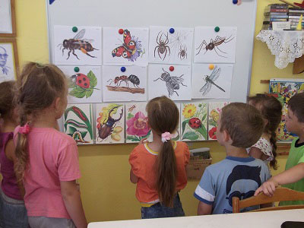

 Дидактические игры «Дары природы», «Хорошо – плохо», «Четвертый – лишний».

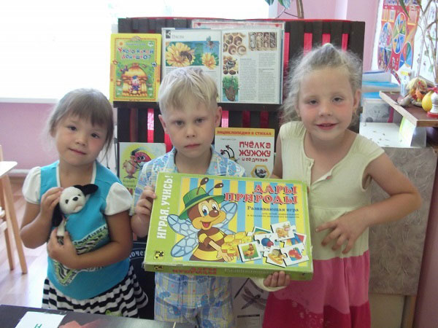

*Выставка детских работ*

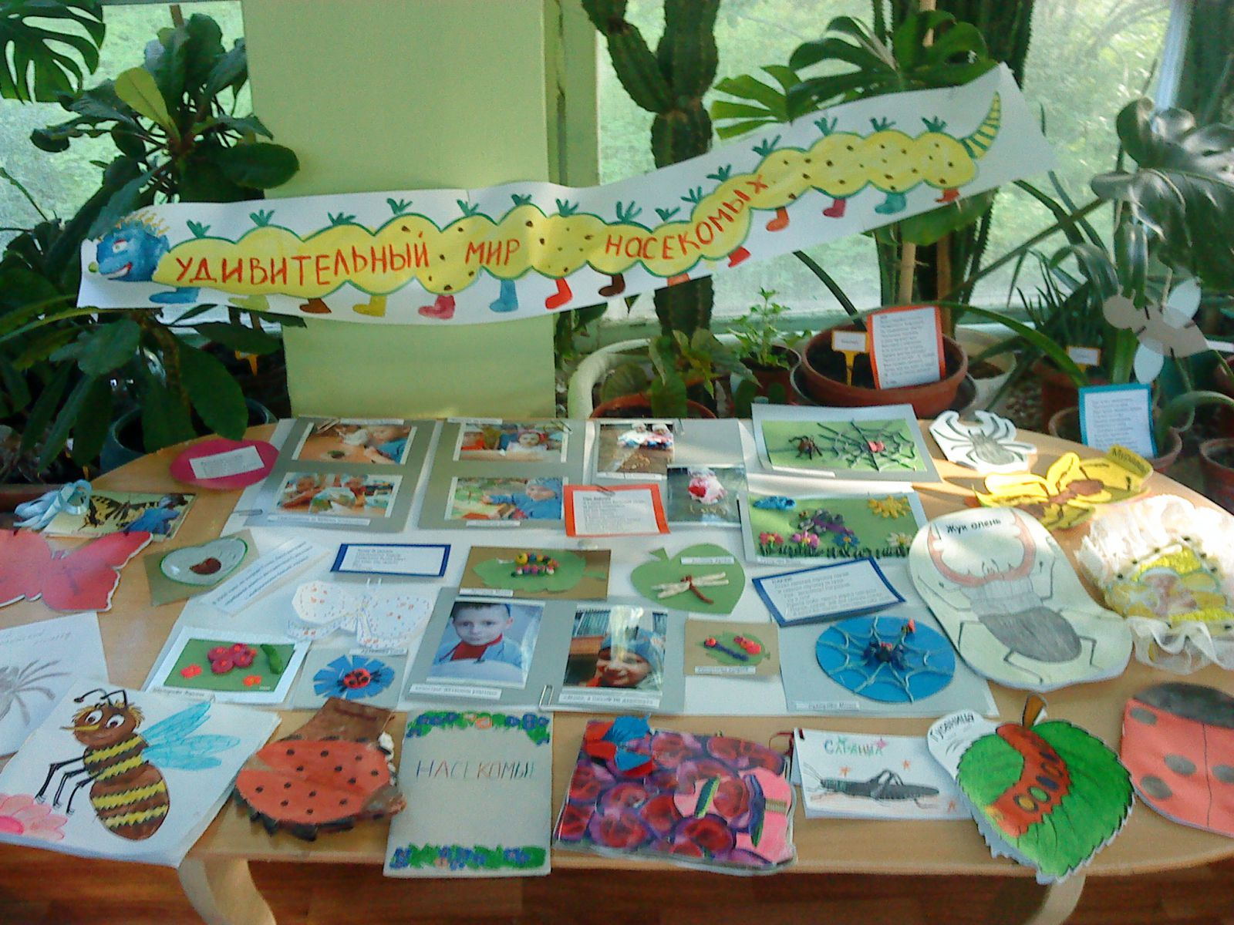

Презентация : "Загадочный мир насекомых"

